SITE MONOPAGE – CÉRÉMONIES DE PROSPÉRITÉ VODUN

1. EN-TÊTE (Hero Section)
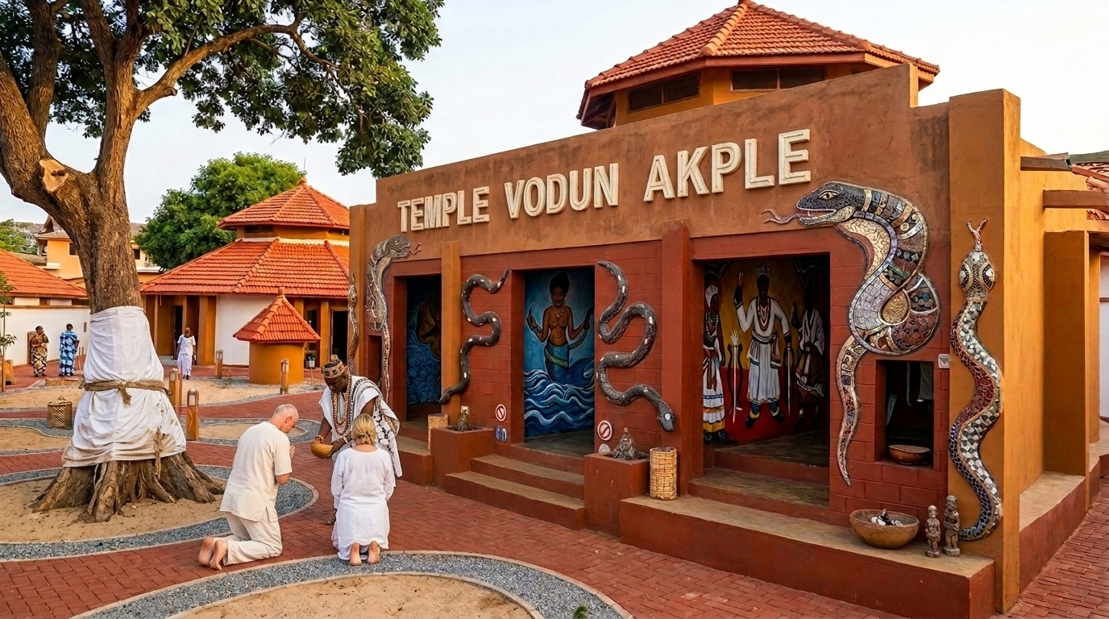Texte alt : « Temple Vodun Akple»]

OUVREZ LES CHEMINS DE VOTRE RÉUSSITE
Puissants rituels traditionnels pour attirer la prospérité, la chance et la richesse avec le Marabout AKPLE, haut dignitaire du culte Vodun.
[BOUTON VERT : NOUS CONTACTER] → https://wa.me/2290190871312
Petit texte sous le bouton : Réponse rapide. 100 % confidentiel. Première consultation gratuite.

2. POURQUOI NOUS FAIRE CONFIANCE ?
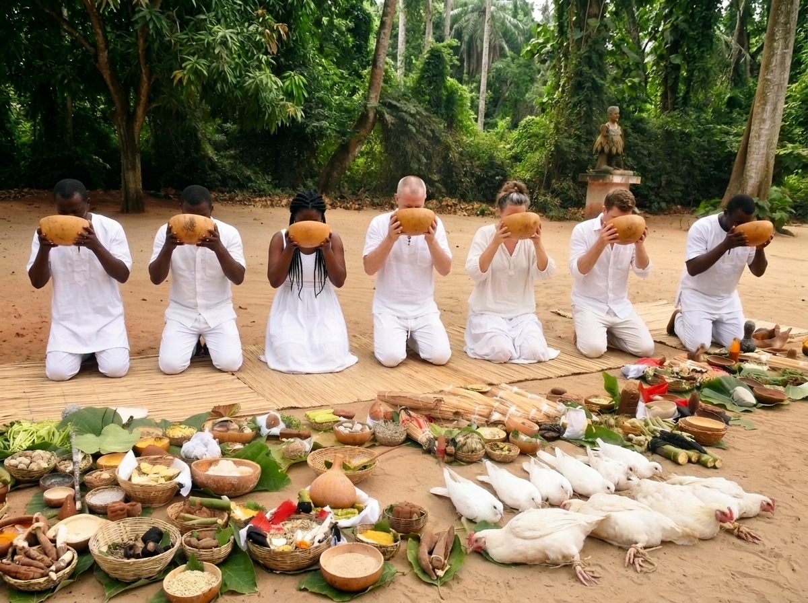 Texte alt : «Cérémonie vodun pour la prospérité et la richesse »]
✅ Plus de 30 ans de pratique dans la tradition ancestrale
✅ Des milliers de personnes accompagnées vers un meilleur destin
✅ Une tradition vivante : le Vodun est célébré chaque année au Bénin, le 10 janvier, jour de fête nationale
✅ Lignage pur : savoir reçu de plusieurs générations d'ancêtres
✅ Discrétion absolue garantie
✅ Cérémonies à distance possibles pour la diaspora et ceux qui ne peuvent pas se déplacer

3. VOUS VOUS RECONNAISSEZ ?
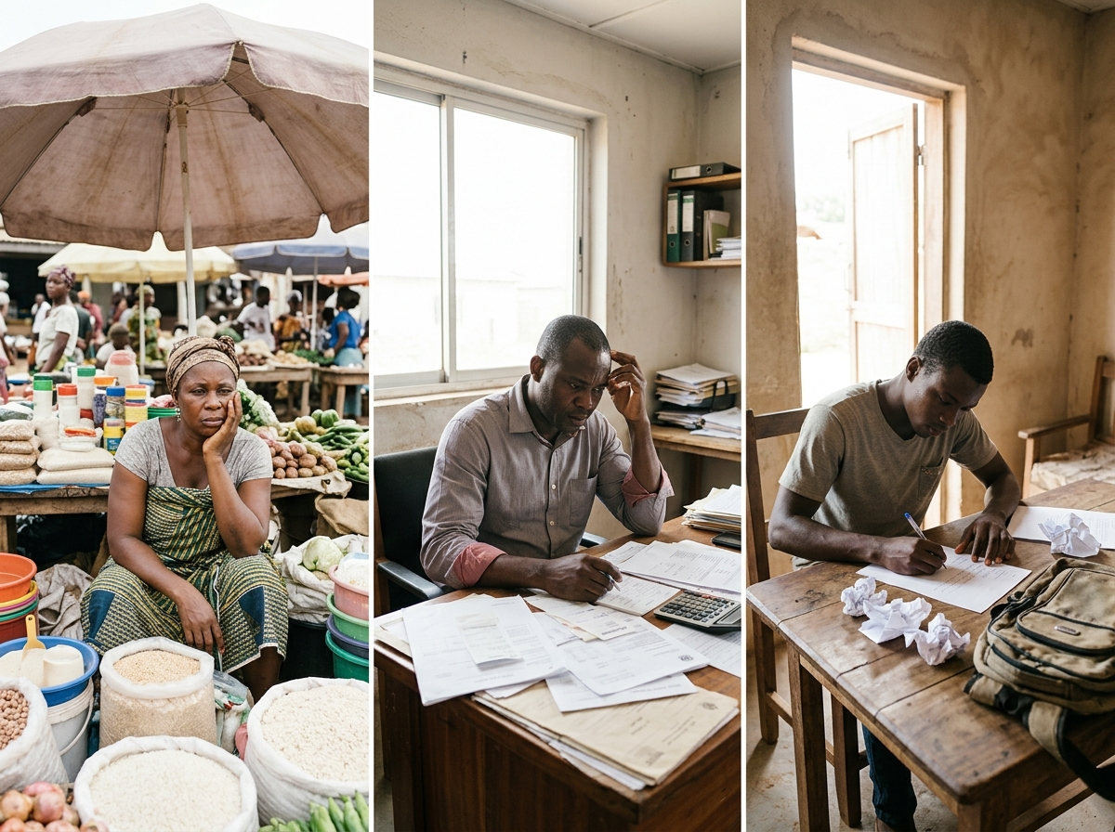. Texte alt : « Commerçante au marché, prête à réussir »
❌ Vous travaillez dur, mais l'argent entre très peu et ressort aussi vite
❌ Votre commerce démarre bien, puis il se bloque sans raison
❌ Les portes s'ouvrent pour les autres, mais pas pour vous
❌ Vous avez l'impression que la chance vous fuit
Vous n'êtes pas seul. Beaucoup de personnes vivent la même chose.

LA BONNE NOUVELLE : IL Y A TOUJOURS UNE SOLUTION !
Il existe des cérémonies ancestrales, des rituels traditionnels pour remettre de l'ordre et rouvrir la route de la prospérité, de la chance, du succès et de la richesse.

4. QUI EST AKPLE ?
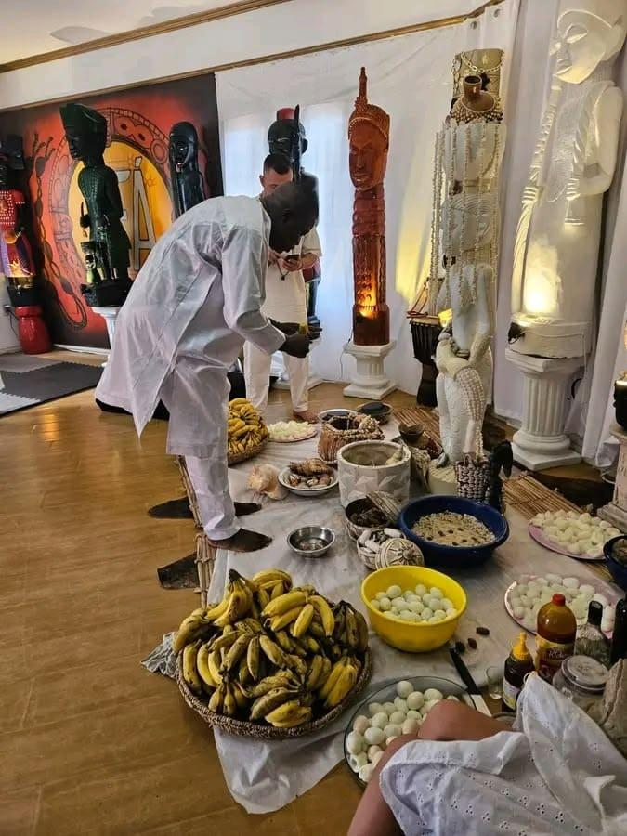Texte alt : « Akple, Haut Dignitaire du culte Vodun»
Marabout AKPLE, Haut Dignitaire du culte Vodun, reçoit depuis plus de 30 ans les personnes qui cherchent un meilleur avenir. Il garde une tradition sacrée reçue de ses ancêtres depuis plusieurs générations.

Ici, pas de grandes promesses vides.
- ✅ Un accueil honnête et chaleureux
- ✅ Une tradition sérieuse et authentique
- ✅ Un vrai accompagnement pas à pas
- ✅ Jamais de travail pour nuire aux autres

5. NOS CÉRÉMONIES DE PROSPÉRITÉ
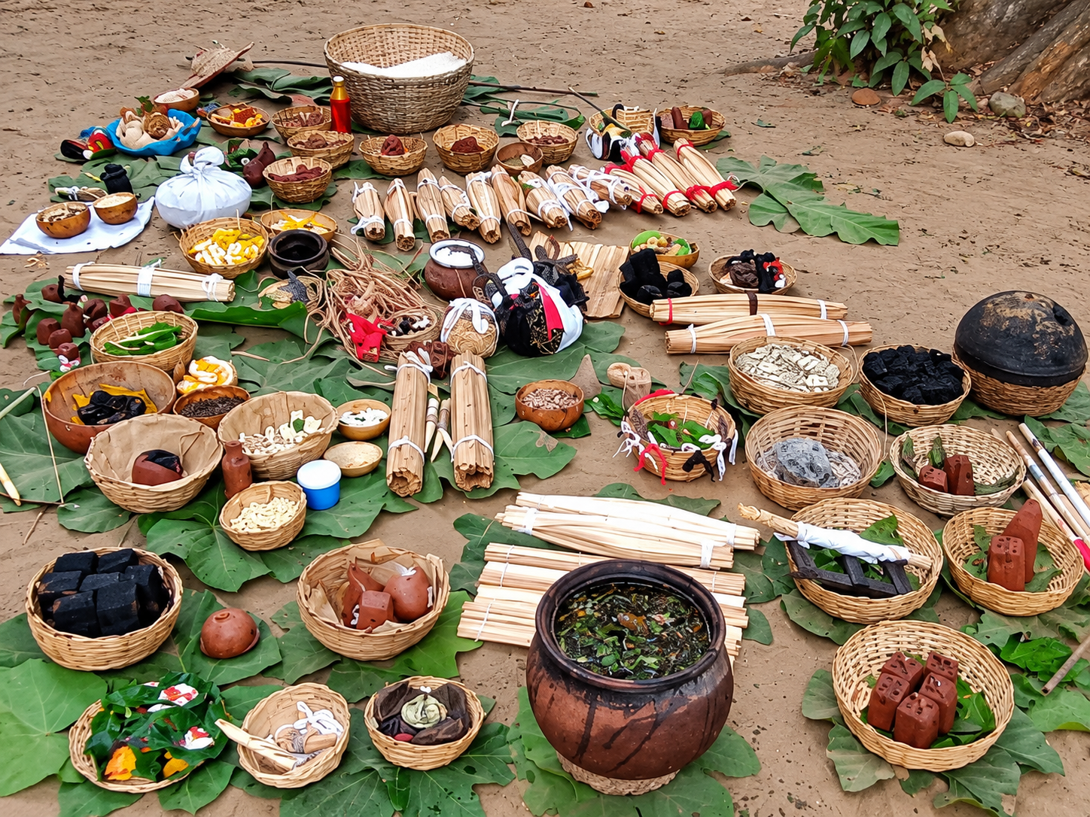

Un parcours spirituel complet adapté à votre situation
Ces cérémonies et rituels forment un ensemble complet qui est pratiqué à différents degrés selon vos attentes et les révélations du Fâ. Chaque personne reçoit un parcours personnalisé : certaines cérémonies seront plus approfondies, d'autres plus légères, selon ce que le Fâ révèle et ce dont vous avez besoin.
Voici les 6 étapes qui composent ce parcours d'élévation spirituel :

1️ LA CONSULTATION DU FÂ – Le point de départ obligatoire

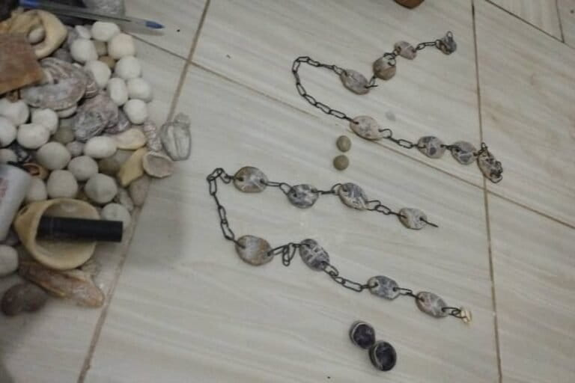
Le Fâ est la grande consultation du Vodun. Akple lit votre situation : vos blocages, vos forces, ce qui vous attend. Ensuite, il vous dit quelle cérémonie est faite pour vous et à quel degré elle doit être pratiquée. C'est comme un plan avant de construire une maison.

2️ LE BAIN DE PURIFICATION – Repartir à neuf
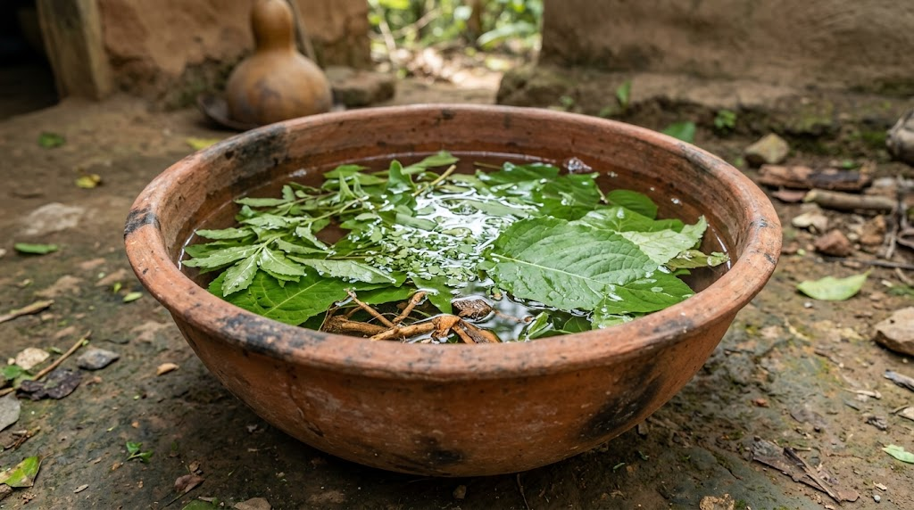
Le bain de purification (amassi) lave les mauvaises énergies, la fatigue spirituelle et les poids des mauvais sorts. On en sort léger, avec l'esprit clair, un aura pur, prêt à recevoir.

3️⃣ LA CÉRÉMONIE DE LA DIVINITE LEGBA – Ouvrir les chemins

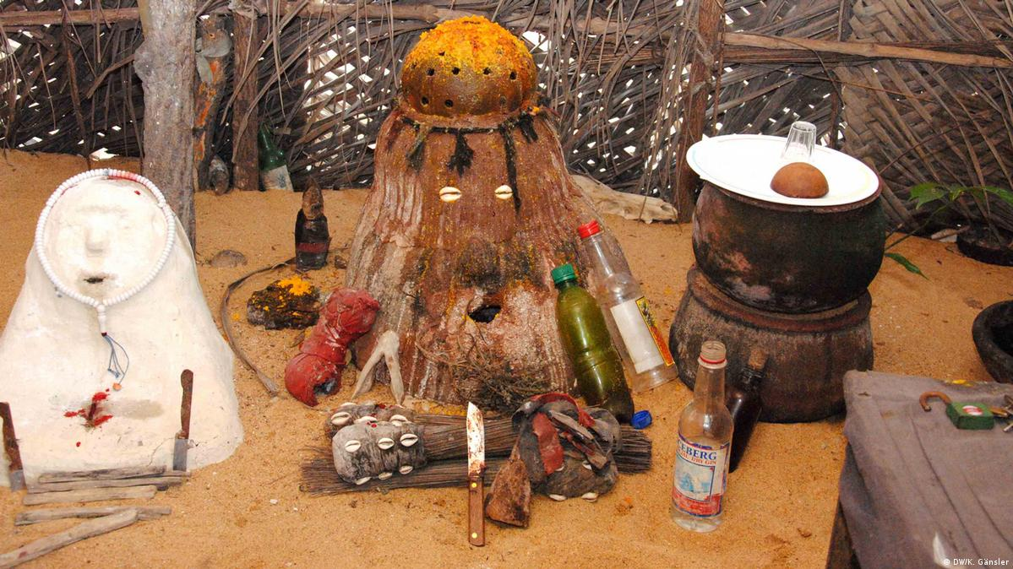

. Texte alt : « Autel de Legba, gardien des chemins »]
Legba est le gardien des routes et des portes. On le salue en premier, car sans lui, rien ne s'ouvre. Cette cérémonie sert à enlever ce qui bloque votre route.

4️⃣ LA CÉRÉMONIE DE DAN – Faire circuler l'abondance

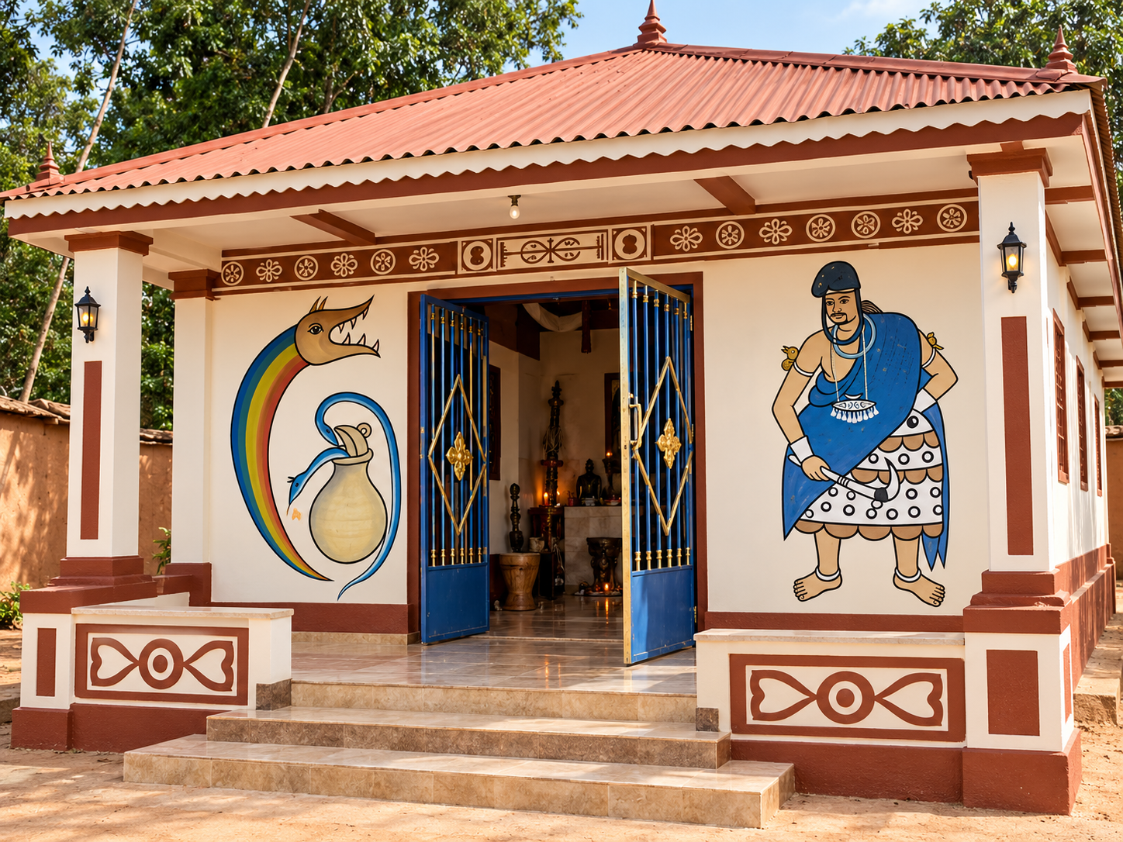

Dan est le serpent arc-en-ciel. Il représente la richesse qui circule et qui dure. Cette cérémonie aide à attirer l'abondance et à la garder.

5️⃣ L'HOMMAGE AUX ANCÊTRES – La bénédiction de la famille
On n'avance jamais seul. Cette cérémonie honore les ancêtres et demande leur bénédiction pour vous et votre famille.


6. AU TEMPLE OU À DISTANCE – DEUX OPTIONS POSSIBLES
[IMAGE 11 : L'entrée du temple d'Akple à Ouidah, ou une main qui ouvre une porte lumineuse. Texte alt : « Entrée du temple d'Akple à Ouidah »]

Option 1 : Au temple à Ouidah
Vous venez directement au temple du Marabout Akple à Ouidah. Vous participez aux cérémonies en personne, guidé pas à pas par le Haut Dignitaire.

Option 2 : À distance (pour la diaspora et ceux qui ne peuvent pas se déplacer)
Vous ne pouvez pas venir au Bénin ? Ce n'est pas un problème !
Akple pratique les cérémonies à distance avec la même efficacité. Voici comment ça fonctionne :
✅ Vous fournissez vos informations complètes : nom, prénoms, date de naissance, photo récente
✅ Akple fait la consultation du Fâ à distance avec vos informations
✅ Les cérémonies sont pratiquées au temple en votre nom
✅ Pour certaines étapes, Akple peut vous envoyer des produits spécifiques (feuilles sacrées, talismans, eaux bénies, etc.) que vous devrez utiliser chez vous selon ses instructions précises
✅ Vous recevez des preuves de la cérémonie (photos, vidéos si possible)
✅ Suivi complet par WhatsApp ou téléphone
💡 Important : Les cérémonies à distance sont aussi puissantes que celles faites au temple. L'esprit ne connaît pas les frontières. Ce qui compte, c'est la sincérité de votre demande et la justesse du rituel.

7. COMMENT ÇA SE PASSE ? (4 ÉTAPES SIMPLES)

ÉTAPE 1 : Vous nous contactez
📲 Écrivez sur WhatsApp ou venez directement au temple à Ouidah

ÉTAPE 2 : Consultation du Fâ
🥥 Akple écoute votre situation (en personne ou à distance avec vos informations) et vous dit quelle cérémonie vous convient et à quel degré

ÉTAPE 3 : Les cérémonies
🌿 Vous êtes guidé pas à pas. Le prix et les offrandes sont annoncés avant. Pas de surprise.
📦 Si vous êtes à distance, Akple vous envoie les produits nécessaires si certaines étapes le requièrent

ÉTAPE 4 : Le suivi
📞 Vous recevez des conseils pour la suite, et vous pouvez revenir donner des nouvelles.

8. ILS EN PARLENT (TÉMOIGNAGES)
⭐⭐⭐⭐⭐
« Je vendais au marché Dantokpa mais je finissais toujours à zéro. Après le bain de purification et la cérémonie de Dan avec Akple, en 2 semaines, j'ai pu ouvrir ma propre boutique. L'argent coule enfin ! »
— Aïcha, commerçante à Cotonou
⭐⭐⭐⭐⭐
« Je cherchais du travail depuis 3 ans. Akple a fait le rituel d'ouverture des portes avec Legba. J'ai passé un entretien la semaine suivante et j'ai été pris avec un très bon salaire. Merci ! »
— Didier, cadre d'entreprise à Porto-Novo
⭐⭐⭐⭐⭐
« Mon business allait couler à cause de la jalousie. Le Fâ a montré le problème. Depuis le nettoyage et la cérémonie de Mami Wata, mes dettes sont payées et j'ai doublé mon chiffre d'affaires. »
— Koffi, entrepreneur à Parakou
⭐⭐⭐⭐⭐
« Je vis en France depuis 10 ans et je ne pouvais pas venir au Bénin. Akple a fait les cérémonies à distance avec mes informations et m'a envoyé les produits par DHL. En 3 semaines, mon commerce a décollé. Incroyable ! »
— Marie, commerçante à Paris, France
(Utiliser uniquement de vrais témoignages, avec l'accord des personnes)

9. VOS QUESTIONS, NOS RÉPONSES
❓ Le résultat est-il garanti ?
Non, et personne ne peut le garantir honnêtement. Nous ouvrons les chemins, mais c'est vous qui avancez. La cérémonie accompagne votre travail, elle ne le remplace pas.
❓ Faut-il être initié(e) ou croire au Vodun ?
Non. Il faut venir avec respect et avec un cœur sincère.
❓ Je suis chrétien(ne) ou musulman(e). Puis-je venir ?
On est reçu ici avec respect et sans jugement. Au Bénin, beaucoup de personnes respectent plusieurs traditions.
❓ Combien ça coûte ?
Le prix dépend de la cérémonie et des offrandes. Il est annoncé clairement avant de commencer.
❓ Mes informations restent-elles privées ?
Oui. Ce que vous confiez ici reste ici. Discrétion absolue.
❓ Faites-vous des cérémonies pour nuire à quelqu'un ?
Non, jamais. Nous travaillons pour votre bien, pas contre les autres. C'est contraire à notre éthique.
❓ Je vis à l'étranger. Comment ça se passe à distance ?
Vous fournissez vos informations complètes (nom, prénoms, date de naissance, photo). Akple fait la consultation et les cérémonies au temple en votre nom. Si nécessaire, il vous envoie des produits spécifiques (feuilles, talismans, eaux bénies) que vous utiliserez chez vous selon ses instructions. Vous recevez des preuves de la cérémonie.
❓ Les cérémonies à distance sont-elles aussi efficaces ?
Oui, absolument. L'esprit ne connaît pas les frontières. Ce qui compte, c'est la sincérité de votre demande et la justesse du rituel. Des milliers de personnes de la diaspora ont déjà été accompagnées avec succès.
❓ Comment recevoir les produits si je suis à l'étranger ?
Akple envoie les produits par DHL, FedEx ou autres services d'expédition internationale. Les frais d'envoi sont à votre charge et vous sont communiqués à l'avance.

10. (CTA FINAL)

N’ATTENDEZ PLUS

FAITES LE PREMIER PAS AUJOURD'HUI.
La chance se provoque !
👉 [GROS BOUTON VERT FIXE : CONSULTER AKPLE MAINTENANT] → https://wa.me/2290190871312
Que vous soyez au Bénin ou à l'étranger, Akple peut vous aider.

PIED DE PAGE
📲 Écrire sur WhatsApp : +229 01 90 87 13 12 (https://wa.me/2290190871312)

📞 Appeler directement : +229 01 90 87 13 12

📍 Venir au temple : Ouidah, Bénin (adresse exacte communiquée lors du premier contact)
Horaires : Lundi à Samedi, 8h à 18h

© 2026 Akple – Ouidah, Bénin. Tous droits réservés.
Les cérémonies sont un accompagnement spirituel et traditionnel. Les résultats dépendent de chaque personne et de sa situation. Elles ne remplacent pas un avis médical, juridique ou financier.

